1．（10分）把6个不同的球放入5个不同的盒子，不允许空盒，有多少种放法？
答：
C(6,2)*5! = 15*120 = 1800，共有1800种放法。

2．（10分）现在有4对夫妻围着圆桌就座，至少有一对夫妻不相邻的坐法有多少种？
答：（2021国考真题）
4对夫妻围着圆桌就座的坐法有(4*2-1)! = 7!种
每对夫妻都相邻的坐法有：(4-1)!*2^4=96种
则至少有一对夫妻不相邻的坐法有7!-96=4944种

3．（10分）20个顶点的三部图，最多能有多少条边？
答：
三部图，即包含三个内部各顶点不相邻但与其它两部分都相邻的图。下图为一个6个顶点的三部图的例子。
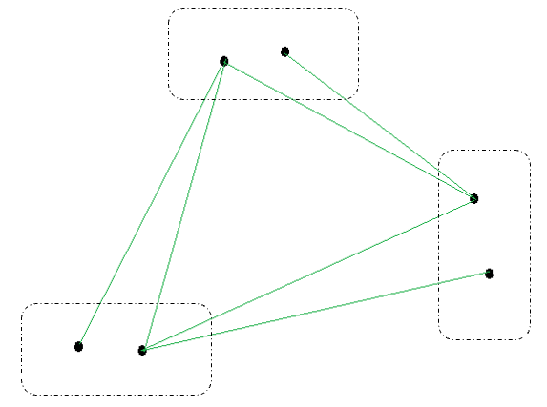
当三部图的三个部分平均分配顶点时，三部图的边数最多。所以20个顶点的三部图，每个部分平分顶点，分别有7、7、6个顶点，此时三部图有(7*13+7*13+6*14)/2=133条边。

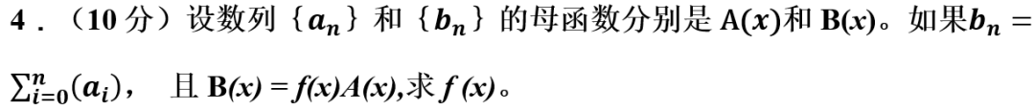
答：（2019国考真题）
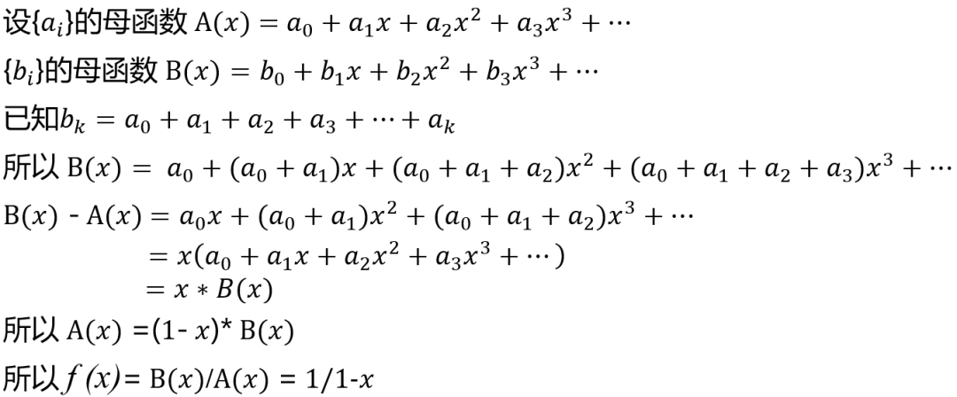

5．（10分）请用组合方法证明 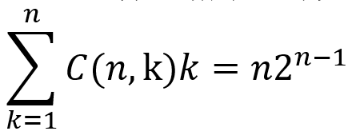
答：
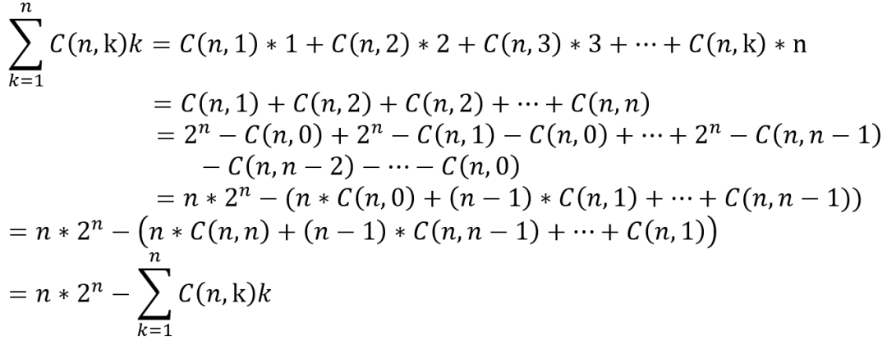
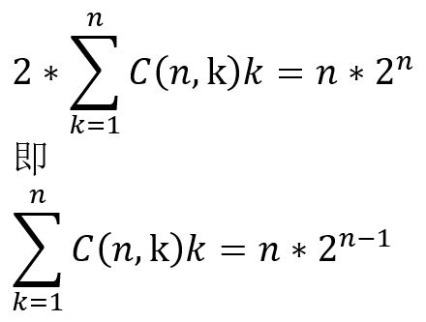
证毕

6．（10分）用数字1, 2, 3组成的长度为n的序列中，数字1出现了偶数次，且数字2出现了奇数次的序列有多少个？
答：
满足题目要求的指数型母函数为
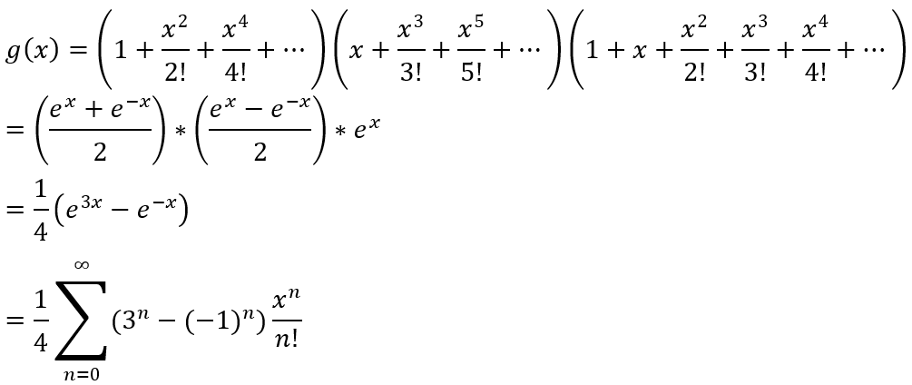
这样的序列有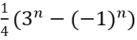个

7．（10分）假设A是一个含有有限个元素的非空集合。证明A的含有奇数个元素的子集的个数等于含有偶数个元素的子集的个数。
答：
A中含有k个元素的子集的数目是C(n,k) = n!/k!(n-k)!，则A的含有奇数个元素的子集个数等于C(n,1) + C(n,3) + C(n,5) +... + C(n,n)
根据组合公司C(n-1, k-1) +C ( n-1, k) = C(n, k)，有
C(n-1, 0) + C(n-1, 1) = C(n,1)
C(n-1, 2) + C(n-1, 3) = C(n,3)
......
C(n-1, 2k) + C(n-1, 2k+1) = C(n,2k+1)
两边相加得
C(n-1, 0) + C(n-1, 1)+ C(n-1, 2) + C(n-1, 3)+…+ C(n-1, 2k) + C(n-1, 2k+1) = C(n,1)+ C(n,3)+…+C(n,2k+1)
另2k+1=n，有
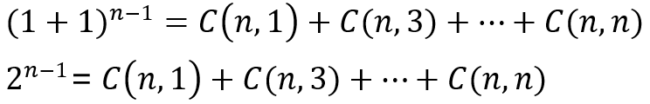
‍同理可得A的含有偶数个元素的子集个数也为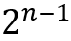。即A的含有奇数个元素的子集的个数等于含有偶数个元素的子集的个数。
8．（10分）会议室里有n个人，会议开始前他们有些人相互握了手。请证明一定存在两个人，他们握手的次数相同。
答：
n个人，则每个人最多握手n-1次。根据鸽笼原理，至少存在两个人，他们握手的次数相同。

9．（10分）A、B、C、D、E、F六名保安，要排一下国庆黄金周的值班工作。a不能在周一值班，B不能在周二值班，C不能在周三值班,请问有多少种排法？
答：（2021国考题）
A在周一值班的排法有5种
B在周二值班的排法有5!种
C在周三值班的排法有5!种
A在周一值班的排法，B在周二值班的排法有4!
A在周一值班的排法，C在周三值班的排法有4!
B在周二值班的排法，C在周三值班的排法有4!
A在周一值班的排法，B在周二值班的排法, C在周三值班的排法有3!
根据容斥原理,
6!-3*5!+3*4!-3! = 720-360+72-6 = 426
即a 不能在周一值班，B不能在周二值班，C不能在周三值班有426种排法

10．（10分）求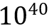和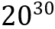的公因子有多少个。
答：
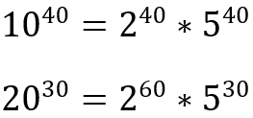
所以和的公因子有C(41,1)*C(31,1)=1271个

